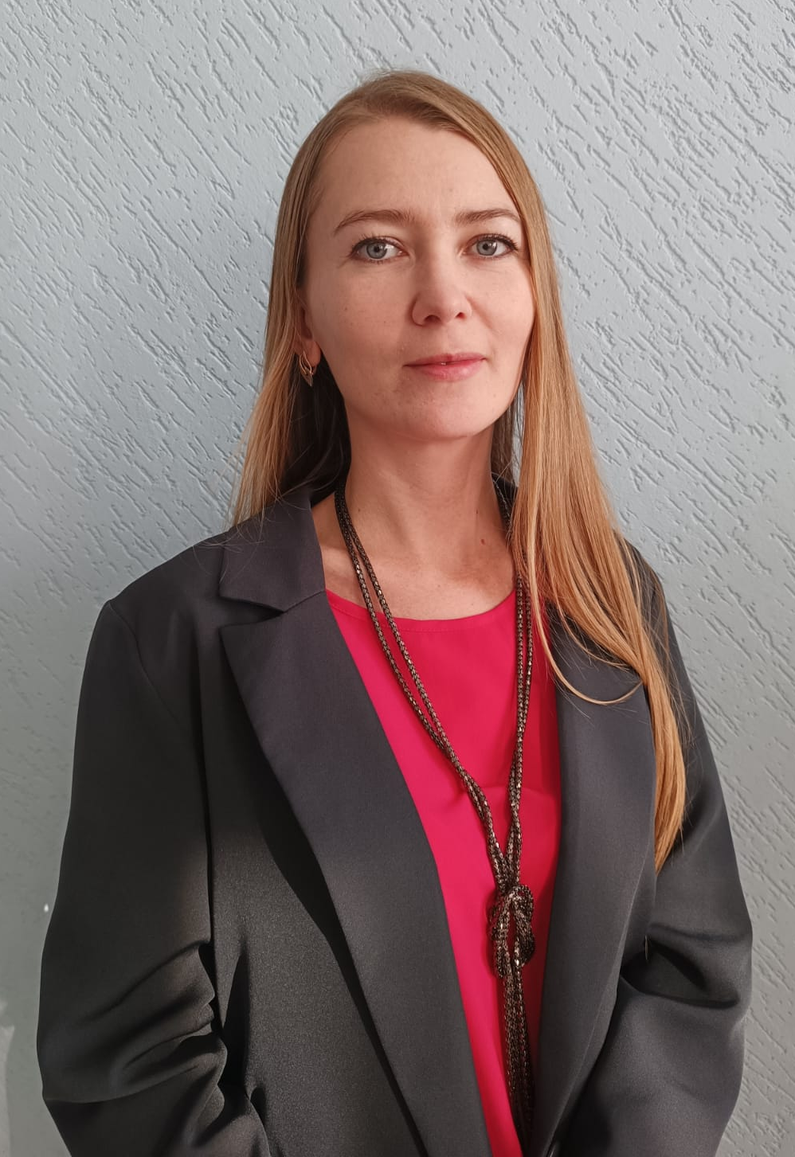

Швабенланд Александра Викторовна, преподаватель духовых инструментов Музыкального кадетского корпуса им. А. Невского Краснодарского государственного института культуры

Родилась 21 октября 1989г. в г.Усть- Каменогорск, Казахской ССР.
Окончила с отличием музыкальную школу и колледж искусств им. Братьев Абдуллиных (г.Усть- Каменогорск).
В 2008-2012 г.г. окончила Казахскую национальную консерваторию им. Курмангазы квалификация: артист оркестра, концертный исполнитель, преподаватель, артист ансамбля. Стаж работы с 2005года в разных коллективах: народный оркестр, симфонический оркестр, духовой оркестр, эстрадно- симфонический оркестр, государственный квинтет деревянных духовых инструментов, оркестр театра оперы и балета и мн.др. Имеет высшую категорию артиста оркестра.
С 2022 года работает в Музыкальном кадетском корпусе им. Александра Невского преподавателем флейты, руководителем ансамбля и оркестра, преподавателем предмета «История исполнительского искусства» и классным руководителем 8 класса.
Ведет сольную концертную деятельность.
Лауреат республиканских и международных конкурсов.

